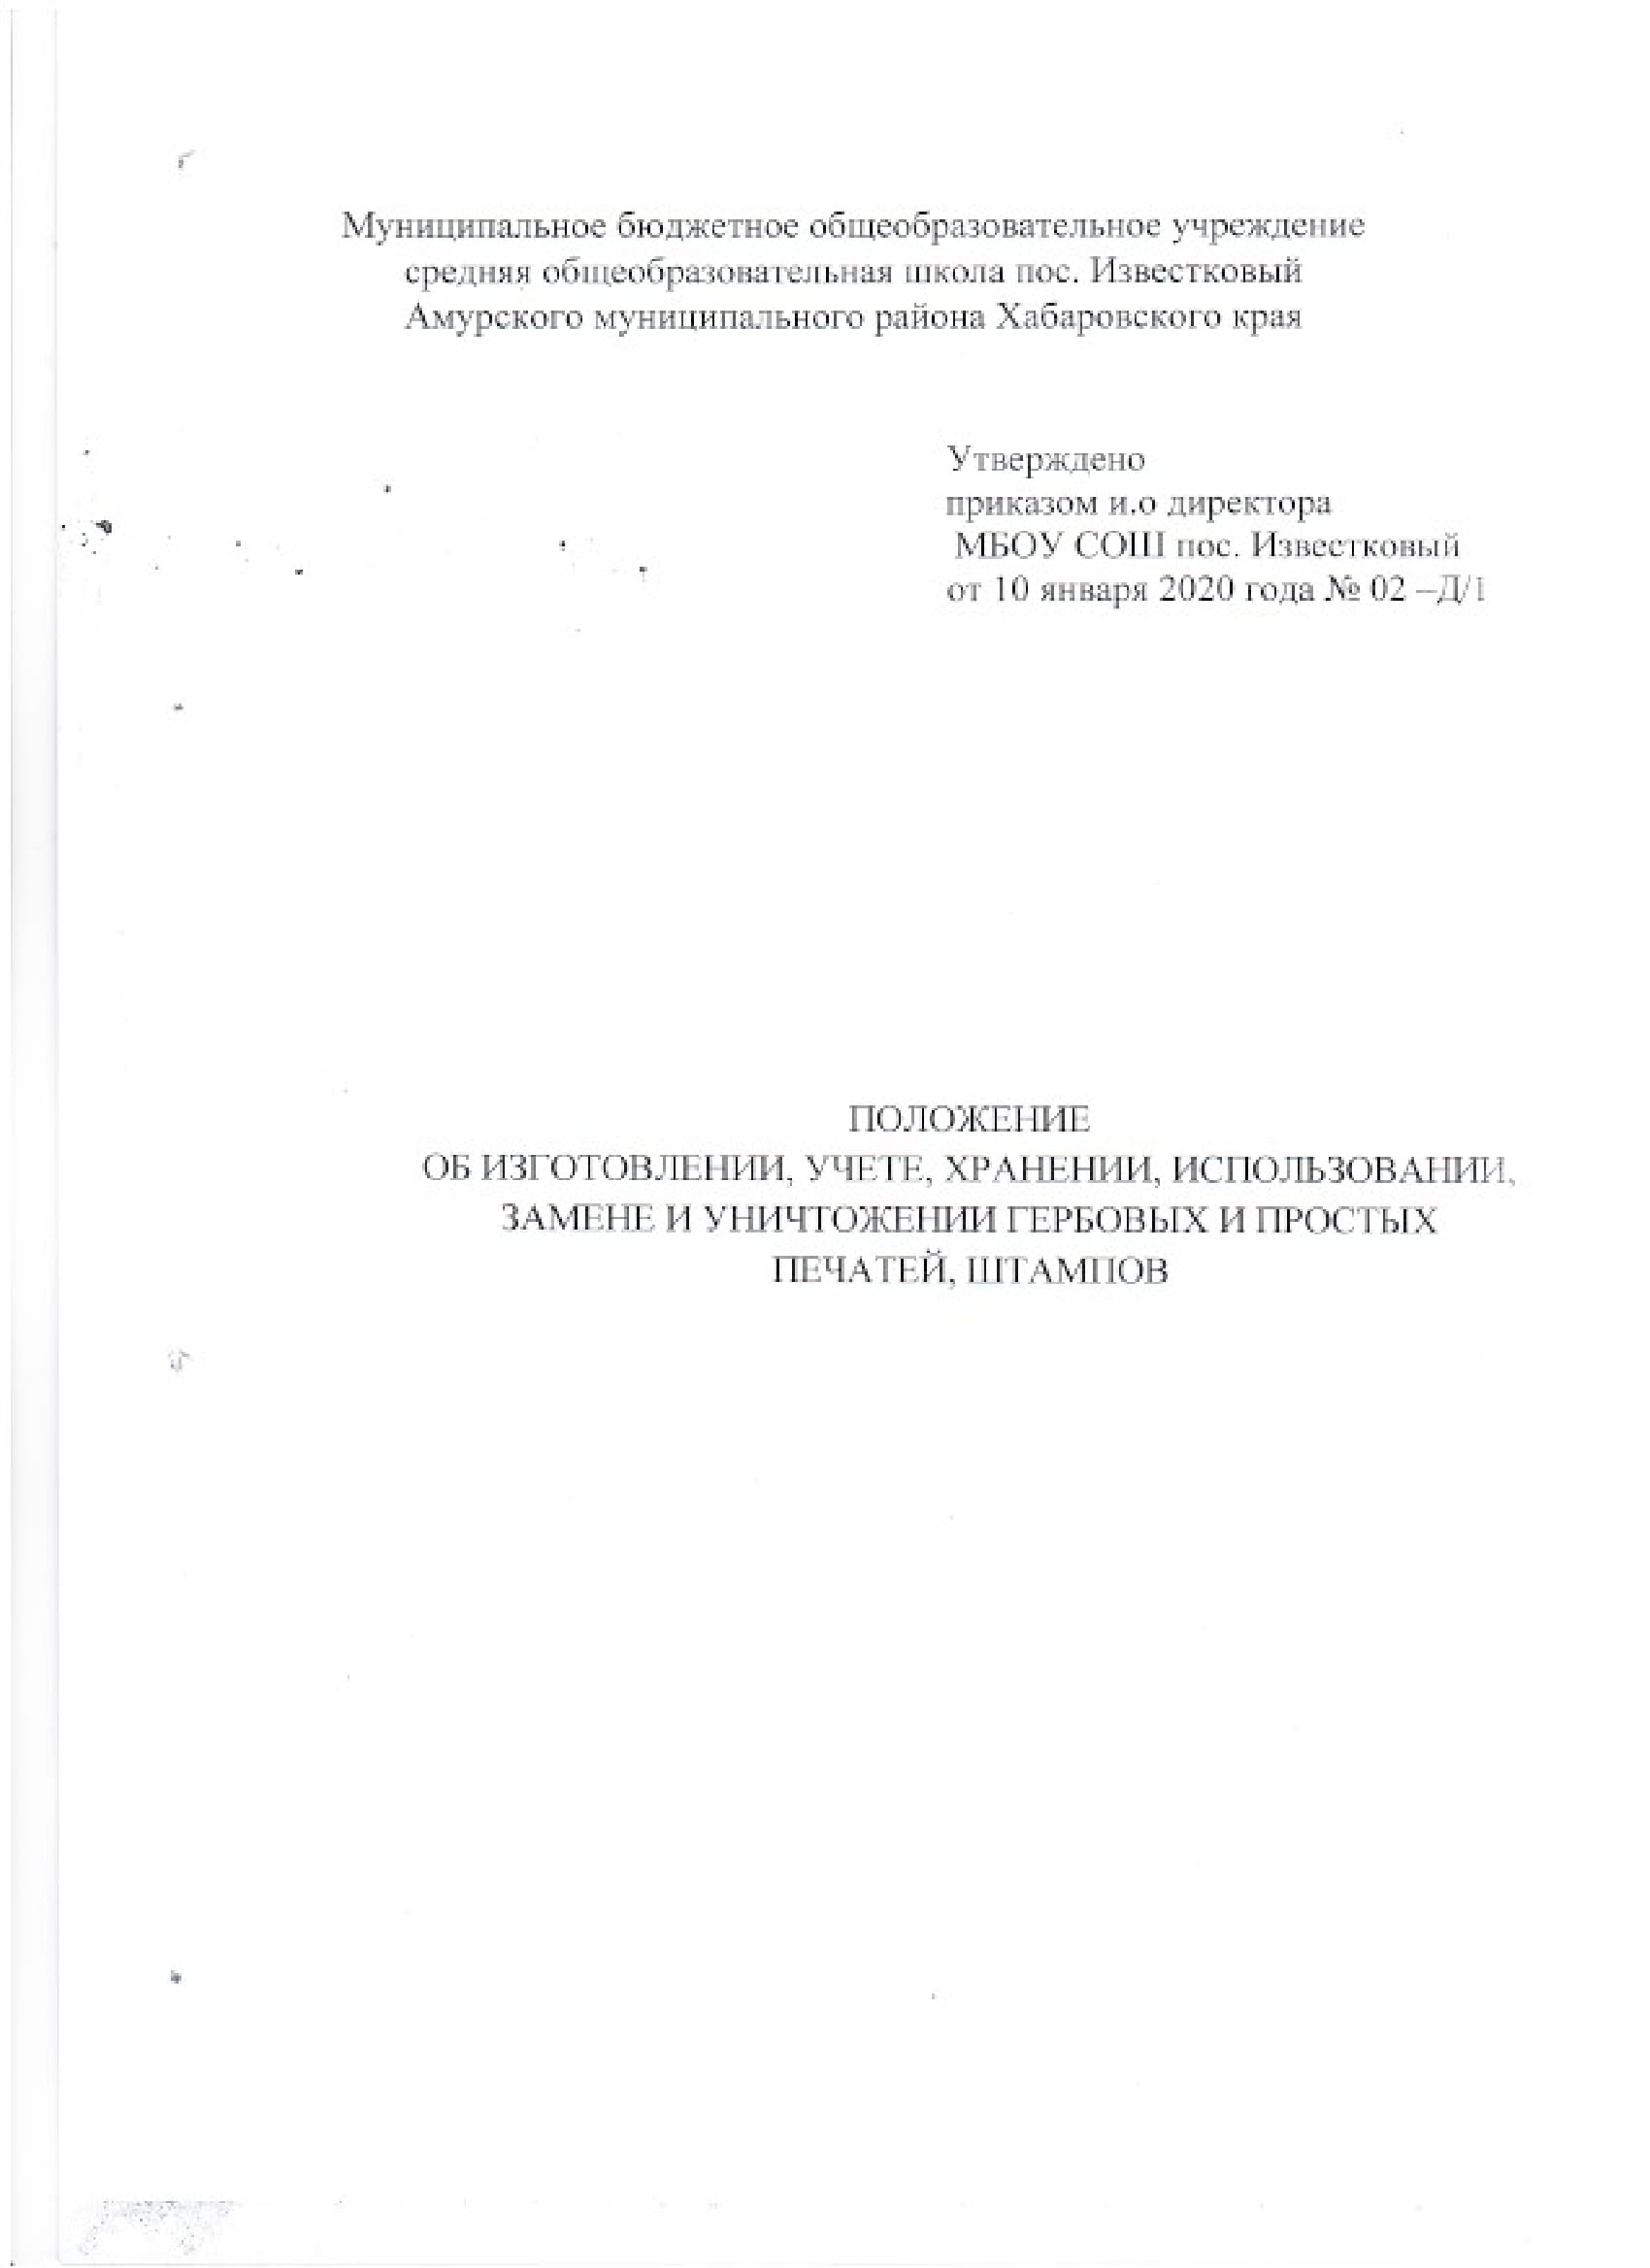

1.Общие положения
1.1.Настоящее Положение об изготовлении, учете, хранении, использовании, замене и уничтожении гербовых и простых печатей, штампов (далее – Положение) в соответствии с действующим законодательством Российской Федерации, Хабаровского края и Амурского муниципального района устанавливает порядок изготовления, учета, хранения, использования, замены и уничтожения гербовых и простых печатей, штампов Муниципального бюджетного общеобразовательного учреждения средней общеобразовательной школы пос. Известковый Амурского муниципального района Хабаровского края (далее - учреждение).
1.2. Изготовление печатей и штампов осуществляется только полиграфическим и штемпельно-граверными предприятиями, имеющими выданные в установленном порядке лицензию на этот вид деятельности и сертификат, удостоверяющий возможность изготовления указанного вида продукции.
1.3. Ответственность и контроль за соблюдением порядка хранения, использования печатей и штампов возлагается на директора учреждения.
1.4. Учет, замену, хранение, передачу и уничтожение печатей и штампов в учреждении обеспечивают лица, определенные приказом директора учреждения.

- Перечень используемых печатей и штампов:
- гербовую печать Амурского муниципального района - 2 шт.
-печать «Для документов» - 1 шт.
-штамп учреждения - 1 шт.
-штамп учреждения с почтовым адресом - 1 шт.
-штамп для регистрации входящих документов - 1 шт.
- штамп для регистрации входящих документов полученных в электронном виде – 1 шт.
-штамп для заверения ксерокопий архивных документов - 1 шт.

3. Перечень документов, на которые ставится оттиск гербовой печати:
3.1. аттестаты об основном общем образовании, аттестат о среднем общем образовании, свидетельство об обучении;
3.2. акты (приема-передачи дел, приема оборудования, выполненных работ, списания, экспертизы и т.д.);
3.3. доверенности (на получение товарно-материальных ценностей, ведения дел в арбитраже и суде и т.д.);
3.4. договоры (трудовые, дополнительные соглашения к трудовым договорам, о полной материальной ответственности, гражданско-правовые);
3.5. задания (на проектирование объектов, технических сооружений,
технические и т.д.);
3.6. заявления (на аккредитацию, лицензирование и т.д.);
3.7. образцы оттисков печатей и подписей работников, имеющих право совершения финансово-хозяйственных операций;
3.8. письма гарантийные (на выполнение работ, услуг и т.д.);
3.9. документы по кассовым кредитным операциям, расчетные чеки, приходные ордера, поручения (бюджетные; банковские; пенсионные;
платежные и т.д.);
3.10. финансовые документы и отчеты, представляемые в финансовые, налоговые и статистические органы, фонды;
3.11. исполнительные листы;
- 12. реестры (чеков; бюджетных поручений и т.д.);
3.13. реестры (чеков, бюджетных поручений), представляемые в банк;
3. 14. сметы расходов;
3.15. справки (о выплате страховых сумм, об использовании бюджетных ассигнований, о начисленной и причитающейся зарплате и т.д.);
3.16. справки о налоге на доходы физических лиц;
3.17. штатное расписание;
3.18. тарификационные списки;
3.19. архивные справки по стажу работы;
- 20. трудовые книжки сотрудников (при увольнении – после записи об увольнении в разделе «Сведения о работе»);
3.21. справка об обучении для лиц, не прошедших итоговой аттестации или получивших на итоговой аттестации неудовлетворительные результаты; Изменения и дополнения в перечень вносятся только директором учреждения.

4.Перечень документов, на которые ставится оттиск печати «Для документов»:
- 1. трудовые книжки сотрудников (при первичном оформлении книжки – на титульном листе, при изменении анкетных данных сотрудника – на внутренней стороне обложки);
4.2. должностные инструкции сотрудников;
4.3. представления, удостоверения и ходатайства (о награждении орденами и медалями Российской Федерации, премиями областными и федеральными, почетными званиями, грамотами и т.д.);
4.4. грамоты и свидетельства, выдаваемые работникам;
4.5. личные дела обучающихся;
4.6. расписание уроков;
4.7. график учебного процесса;
4.8. расписание индивидуальных занятий на дому;
4.9. выписки из приказов.
4.10. характеристика обучающегося, работника;
4.11. табель учета использования рабочего времени и расчета заработной платы;
4.12. командировочные удостоверения;
4.13. инвентаризационная ведомость;
4.14. соглашения;
4.15. справка о результатах государственной итоговой аттестации;
4.16. копии нормативных правовых актов;
4.17. архивные справки;
4.18. архивные копии;
4.19. командировочные удостоверения;
4.20. справка об итоговых и текущих отметках лиц, освоивших часть образовательной программы и (или) отчисленных из учреждения;
4.21. справка о факте обучении для лиц, обучающихся в учреждении;
4.22. справка о периоде обучения для лиц, обучавшихся в учреждении;
4.23. учебные планы и программно-учебное обеспечение;
4.24. образовательные программы;
4.25. документы и их копии (для формирования личных дел работников, обучающихся).

5.Использование штампов
51.Штампы формально заменяют рукописную запись в повторяющихся однотипных ситуациях в бумажном делопроизводстве. В этом случае штампы, по существу, представляют собой реквизиты, участвующие в придании документу юридической силы, и ускоряют документооборот.
- 2.Регистрационный штамп устанавливает ответственность за документ, начало отсчета срока исполнения. Он содержит наименование учреждения, поля для указания даты поступления и номера (индекса) входящего документа. Данный штамп не проставляется на приложениях к документу.
5.3. Угловой мастичный штамп содержит полное наименование учредителя и полное наименование учреждения в соответствии с уставом о них.
В угловом мастичном штампе указываются справочные данные (почтовый адрес, номера телефона и факса, электронный адрес), обозначение места для проставления даты и номера документа, номера и даты инициативного документа.
    - 4.Угловой штамп может использоваться при переписке, выдаче текущих справок и тому подобное.

6.Порядок оформления заказа на изготовление гербовых, простых печатей и штампов, и их учета
    - 1.Письмо-заявка об изготовлении печатей и штампов, подписывается директором учреждения.
- 2.Эскизы гербовой печати, штампов предварительно должны быть согласованы с учредителем.
6.3. Контрольные списки изготовленных печатей и штампов в день их получения должны быть зарегистрированы в соответствующем журнале (приложение № 1). Журнал находится у директора учреждения в сейфе. Журнал ведется по правилам ведения документов строгой отчетности.
6.4. Для учета выдачи печатей и штампов ведется журнал по форме, приведенной в приложении № 2 к настоящему Положению. Журнал находится у директора учреждения в сейфе. Журнал ведется по правилам ведения документов строгой отчетности.
    - 5.Каждый лист журналов нумеруется, журналы прошнуровываются, скрепляются мастичной печатью и подписью директора учреждения.

7.Хранение гербовых, простых печатей и штампов
    - 1.Хранение гербовых, простых печатей и штампов осуществляется в опечатываемых несгораемых металлических шкафах или сейфах, доступ к которым имеет лицо, получившее печати в порядке, установленном настоящим Положением.
- 2.При хранении гербовых, простых печатей и штампов принимаются меры, обеспечивающие их сохранность и исключающие возможность их хищения или использования посторонними лицами.
Запрещается хранить печати и штампы в столах, ящиках, передавать их на хранение лицам, не имеющим на это право, носить в карманах одежды.
7.3. При утере печати или штампа незамедлительно письменно ставится в известность директор учреждения.
    - 4.Перечень мест хранения печатей и штампов:
п/п | Наименование печати и штампа | Место хранения | Должности лиц, уполномоченных использовать оттиски печатей и штампов
1. | печать гербовая | сейф директора учреждения; сейф главного бухгалтера | директор или лица его замещающие, главный бухгалтер
2. | печать «Для документов» | сейф секретаря | секретарь-машинистка,
3. | штамп учреждения с полным названием | сейф секретаря | Секретарь -машинистка
4. | угловой штамп учреждения | сейф секретаря | секретарь-машинистка
5. | штамп с почтовым адресом | сейф секретаря | секретарь-машинистка
6. | штамп для регистрации входящих документов | сейф секретаря | секретарь-машинистка
7. | штамп для регистрации входящих документов полученных в электронном виде | сейф секретаря | секретарь-машинистка
8. | штамп для заверения копий | сейф секретаря | секретарь-машинистка,

8.Замена, передача на уничтожение, уничтожение гербовых, простых печатей и штампов
    - 1.Лицо, получившее печать, штамп, расписывается в журнале (приложение № 2), разборчиво указывая дату, свою должность и фамилию.
- 2.Печати и штампы числятся за получившим их лицом до их замены
(уничтожения) в порядке, предусмотренном настоящим Положением.
8.3. Замена печатей, штампов производится на основании разрешения директора учреждения.
- 4.Для замены печати или штампа пользователь должен предоставить директору учреждения:
8.4.1.В случае износа либо повреждения - служебную записку с просьбой замены печати или штампа.
8.4.2.В случае утраты - служебную записку о необходимости изготовления печати или штампа и объяснительную записку с указанием причины утраты печати или штампа.
8.5. Заказ на изготовление новой печати или штампа оформляется в соответствии с разделом 6 настоящего Положения.
8.6.В случае износа, повреждения печати или штампа учреждения, печати и штампы подлежат передаче (сдаче) директору учреждения, осуществляющему контроль для последующего уничтожения по акту составленному комиссионно в составе не менее трёх человек (директор учреждения, заместитель директора по административно-хозяйственной работе, главный бухгалтер).
Способ уничтожения - полное разрушение печатающей поверхности и формы путем разрезания.
Уничтожение печатей и штампов предполагает полное разрушение их печатающей поверхности и формы, не допускающее возможности их восстановления и дальнейшего использования.
- 7.В составленном акте об уничтожении печатей и штампов должно быть указано:
8.7.1. Время и место уничтожения.
8.7.2. Состав комиссии.
8.7.3. Основание уничтожения печатей и штампов.
8.7.4. Наименование и оттиски уничтожаемых печатей и штампов.
8.7.5. Способ уничтожения.
8.7.6. Подписи членов комиссии.
Акт подшивается в дело «Акты уничтожения печатей и штампов», которое хранится вместе с печатями, штампами и журналами их учета. Данный акт является основанием для внесения отметки об уничтожении печати, штампа в журналы (приложения № 1,2).
- 8.В случае ликвидации учреждения или прекращения деятельности в результате реорганизации имеющиеся в наличии печати и штампы подлежат уничтожению по акту, составленному комиссионно в составе не менее трёх человек (директор учреждения, заместитель директора по административно-хозяйственной работе, главный бухгалтер).

9.Контроль состояния учета, хранения и использования печатей и штампов
- 1.Для проведения проверок состояния учета, хранения и использования печатей и штампов приказом директора учреждения могут создаваться специальные комиссии.
По результатам проверки составляется акт, представляемый директору учреждения для принятия мер по обеспечению надлежащего учета, использования и условий хранения печатей и штампов.
9.2. При переводе, увольнении работника, ответственного за учет, хранение и использование печатей и штампов, приказом создается комиссия для проверки соответствия фактического наличия печатей и штампов, переданных указанному лицу, записям в журналах (приложения № 1,2).
Результаты проверки отражаются в акте приема-передачи печатей и штампов другому лицу, назначенному ответственным за их учет, хранение и использование с приложением оттисков передаваемых печатей и штампов.
9.3. Необеспечение надлежащего учета, использования и условий хранения печатей и штампов, повлекшее их порчу или утрату, является основанием для проведения служебной проверки и привлечения к ответственности лиц, по вине которых наступили указанные последствия.

И.о директора О.А Андриевская

Приложение 1 ЖУРНАЛ
регистрации гербовых, простых печатей и штампов
Муниципального бюджетного общеобразовательного учреждения средней общеобразовательной школы пос. Известковый Амурского муниципального района Хабаровского края
Начат _____________
Окончен___________
№  п/п и  дата реги ги-  стра ции | Вид и оттиск изготов- ленных  печатей, штампов |  | Дата полу- чения пе- чатей и  штампов,  должность, Ф.И.О.  получателя  и его под- пись | Дата и номер  акта об  уничто- жении  печатей, штампов | Вид и оттиск  печатей и штампов передан- ных на  уничто- жение | Долж- ность,  Ф.И.О.  ответст-  венного за уничто-  жение пе- чатей,  штампов и его подпись |  | Приме- чание
1 | 2 | 3 |  | 4 | 5 | 6 | 7

Приложение 2
ЖУРНАЛ
учета выдачи печатей и штампов Муниципального бюджетного общеобразовательного учреждения средней общеобразовательной школы пос. Известковый Амурского муниципального района Хабаровского края

Начат
Окончен
№  п/п | Дата поступле- ния  печати, штампа | Оттиск поступив- шей  печати, штампа | Должность,  Ф.И.О. и подпись  лица,  принявшего и зарегистри-  ровавшего печать, штамп | Должность,  Ф.И.О. и подпись  лица,  получивше-  го  печать,  штамп для  использова- ния по на- значению, дата  получения печати, штампа | Должность,  Ф.И.О. и подпись ли-  ца,  сдавшего печать,  штамп  для уничто- жения | Оттиск сдавае- мой  печати, штампа | Дата и номер акта об  уничто- жении  печати, штампа
1 | 2 | 3 | 4 | 5 | 6 | 7 | 8

